GRUPOS ECOLÓGICOS SUCESSIONAIS DAS ESPÉCIES ARBÓREAS DO PARQUE NATURAL MUNICIPAL DE CASTANHAL, PARÁ
Kelly Katarina Ferreira do Nascimento¹; Maria Eduarda do Vale Coutinho²; Manoel Tavares de Paula³

¹ Graduanda de Bacharelado em Engenharia Florestal. Universidade do Estado do Pará. kellykatarinanascimento@gmail.com.
² Graduanda de Bacharelado em Engenharia Florestal. Universidade do Estado do Pará.
³ Doutor em Ciências Agrárias. Universidade do Estado do Pará.

RESUMO
O presente trabalho tem como foco o estudo dos grupos ecológicos sucessionais das espécies arbóreas do Parque Natural Municipal de Castanhal (PNMC). Fragmentos florestais urbanos, como o PNMC, estão sujeitos a pressões antrópicas que afetam a estrutura e a composição florística. Nesse contexto, questiona-se: qual o estágio sucessional predominante no PNMC e o que ele revela sobre o estado de conservação da área? A análise dos grupos ecológicos sucessionais fornece informações fundamentais para compreender a dinâmica da regeneração florestal e subsidiar estratégias de manejo. Estudos dessa natureza são especialmente relevantes em áreas urbanas, onde os fragmentos florestais atuam como refúgios de biodiversidade, reguladores microclimáticos e espaços de educação ambiental. Assim, o PNMC representa uma oportunidade de avaliar o papel ecológico desses remanescentes na manutenção da conectividade e no equilíbrio ambiental regional. O estudo teve como objetivo principal analisar a composição dos grupos ecológicos sucessionais das espécies arbóreas do parque. Buscou-se: a) identificar as espécies quanto ao grupo sucessional; b) avaliar a proporção entre os diferentes grupos; c) interpretar o estágio sucessional do parque e suas implicações para conservação. O levantamento florístico foi realizado abrangendo toda a extensão das trilhas existentes no parque. Foram amostradas todas as árvores com circunferência à altura do peito igual ou superior a 30 cm. As espécies foram identificadas em campo, sendo posteriormente complementada por consultas à literatura. A análise da sucessão ecológica foi realizada a partir da classificação das espécies nos grupos sucessionais: pioneiras, secundárias iniciais, secundárias tardias e clímax. Foram registradas 99 espécies, distribuídas em 86 gêneros e 38 famílias. Entre elas, predominaram as espécies secundárias tardias (38,4%), seguidas pelas secundárias iniciais (26,3%), pioneiras (26,3%) e clímax (9,1%). O estudo contribui para o entendimento da dinâmica ecológica do PNMC e reforça sua relevância como espaço de conservação e de manutenção da conectividade ecológica.

Palavras-chave: Sucessão ecológica. Dinâmica florestal. Unidade de conservação.

Área de Interesse do Simpósio: Ciências Agrárias.

1. INTRODUÇÃO
Os remanescentes florestais urbanos exercem papel fundamental na manutenção da biodiversidade e na oferta de serviços ecossistêmicos, atuando como reguladores microclimáticos e refúgios para a fauna e flora em meio ao crescimento das cidades (Santos et al., 2024). Esses fragmentos contribuem para a melhoria da qualidade de vida da população urbana, reduzindo as temperaturas locais, mitigando o efeito de ilhas de calor e auxiliando na retenção de poluentes atmosféricos e sonoros (Correa et al., 2019). No entanto, a intensificação da urbanização têm provocado a fragmentação e o isolamento desses ambientes, comprometendo sua integridade ecológica e a conectividade entre áreas naturais (Lopes et al., 2022).
Na Região Metropolitana de Belém (RMB), os parques e unidades de conservação inseridos no espaço urbano têm assumido papel essencial na manutenção dos remanescentes florestais. Esses ambientes abrigam importante diversidade biológica e funcionam como refúgios ecológicos, possibilitando a regeneração natural e a continuidade dos processos sucessionais (Ferreira et al., 2023). A compreensão da composição e da estrutura dessas formações vegetais fornece subsídios para ações de manejo, restauração e educação ambiental, reforçando o valor ecológico e social desses espaços (Amaral et al., 2021).
O estudo dos grupos ecológicos sucessionais permite compreender o estágio de desenvolvimento e a dinâmica de regeneração de florestas tropicais, sendo uma ferramenta fundamental para o planejamento de estratégias de conservação e recuperação (Machado et al., 2017). Em áreas urbanas, essa análise é especialmente relevante, pois evidencia a capacidade de resiliência dos ecossistemas frente às perturbações antrópicas, além de indicar o potencial de cada fragmento em contribuir para o equilíbrio ambiental e a conectividade ecológica (Santana; Fonseca; Carvalho, 2019).
Diante desse contexto, o Parque Natural Municipal de Castanhal (PNMC), localizado na Região Metropolitana de Belém, representa um importante remanescente florestal inserido em ambiente urbano. Assim, o presente estudo tem como objetivo analisar a composição dos grupos ecológicos sucessionais das espécies arbóreas do PNMC, com o intuito de compreender o estágio sucessional predominante e suas implicações para o estado de conservação da área, fornecendo subsídios para o manejo e a recuperação da vegetação nativa.
2. METODOLOGIA
2.1 ÁREA DE ESTUDO
O estudo foi realizado no Parque Natural Municipal de Castanhal (PNMC), localizado no município de Castanhal, estado do Pará, integrando a Região Metropolitana de Belém (RMB). A Unidade de Conservação de Proteção Integral possui área aproximada de 15,255 hectares e situa-se a cerca de 68 km da capital Belém. Criado em 2018, o PNMC resulta de parceria entre a Prefeitura Municipal de Castanhal, a Secretaria Municipal de Meio Ambiente e o Instituto de Desenvolvimento Florestal e da Biodiversidade do Estado do Pará (IDEFLOR-Bio) (Castanhal, 2018).
Figura 1 – Mapa de localização do Parque Natural Municipal de Castanhal.
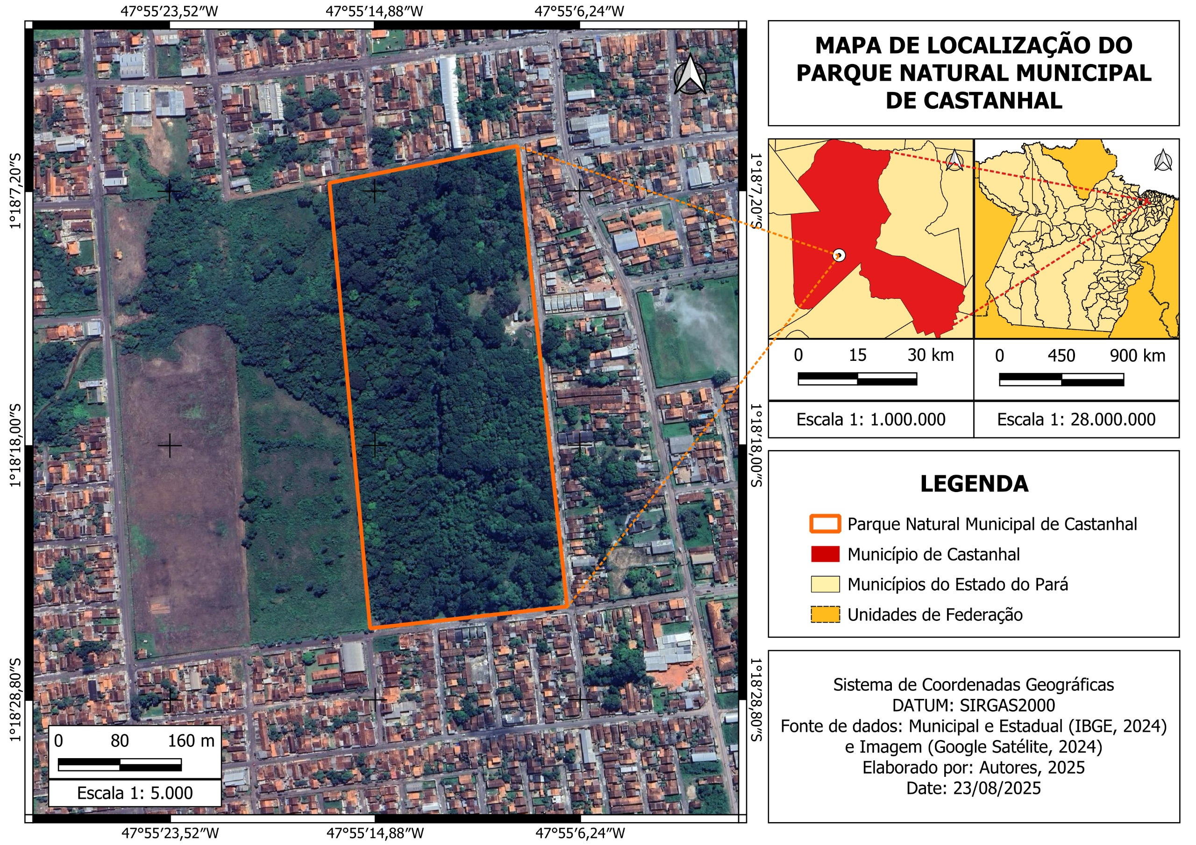

Fonte: Autores, 2025.

2.2 TIPO DE PESQUISA
A pesquisa possui caráter descritivo e quantitativo, com abordagem exploratória, voltada à caracterização dos grupos ecológicos sucessionais das espécies arbóreas registradas no PNMC. O estudo baseou-se em dados obtidos a partir de inventário florístico realizado na área.
2.3 AMOSTRA
A amostragem abrangeu todas as árvores localizadas ao longo das trilhas existentes no parque. Foram incluídos na análise os indivíduos com circunferência à altura do peito (CAP) igual ou superior a 30 cm, medida a 1,30 m do solo (equivalente a DAP ≥ 10 cm).
2.4 COLETA DE DADOS
A coleta e identificação das espécies foram realizadas por meio de observação direta e registro em campo, com o apoio de um parataxonomista especializado. A identificação botânica foi complementada por consultas à literatura científica. A classificação taxonômica seguiu o sistema Angiosperm Phylogeny Group IV (APG IV, 2016). A nomenclatura científica e a confirmação das famílias botânicas foram verificadas na base Flora e Funga do Brasil (2020), garantindo padronização e atualização taxonômica.
2.5 ANÁLISE DE DADOS
As espécies foram classificadas nos grupos sucessionais: pioneiras, secundárias iniciais, secundárias tardias e clímax, conforme a tipologia proposta por Budowski (1965), com base em literatura especializada. Em casos sem informação específica, adotou-se a classificação pelo gênero, considerando estudos de dinâmica florestal, de acordo com Gandolfi, Leitão Filho e Bezerra (1995).
3. RESULTADOS E DISCUSSÃO
Foram registradas 99 espécies, distribuídas em 86 gêneros e 38 famílias. A análise das espécies identificadas revelou predominância do grupo das secundárias tardias, seguido pelas secundárias iniciais e pioneiras, com menor proporção de espécies clímax (Figura 2). Esse padrão de distribuição é semelhante ao observado em outros fragmentos urbanos da RMB, como o Parque Ambiental Antônio Lourenço da Silva Danúbio, em Ananindeua (Vulcão et al., 2022), e o Bosque Rodrigues Alves, em Belém (Lau; Ferreira; Jardim, 2020), onde também há prevalência de espécies tardias associadas a florestas em regeneração avançada.
Figura 2 – Distribuição das espécies por grupos ecológicos sucessionais no Parque Natural Municipal de Castanhal.
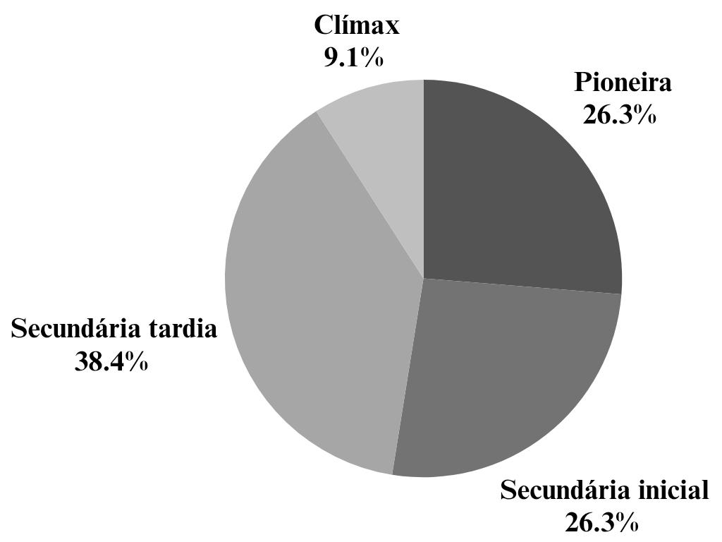

Fonte: Autores (2025).
O equilíbrio observado entre espécies pioneiras (26,3%) e secundárias iniciais (26,3%) sugere a existência de clareiras e de áreas em regeneração recente dentro do parque. Esses trechos podem ter origem em distúrbios naturais, como a queda de árvores, ou em intervenções antrópicas. A presença de espécies indicadoras de perturbação, como Pourouma mollis Trécul (Urticaceae), Symphonia globulifera L.f. (Clusiaceae) e Tapirira guianensis Aubl. (Anacardiaceae), reforça essa interpretação, uma vez que são conhecidas por ocorrer em ambientes sujeitos a estresse ambiental (Ferreira et al., 2023; Lau; Jardim, 2025).
De modo geral, a composição florística indica que o PNMC abriga um mosaico de ambientes em diferentes estágios de regeneração, onde áreas mais abertas coexistem com trechos de floresta em estágio mais avançado. Essa configuração reflete tanto a resiliência ecológica da vegetação quanto a influência de distúrbios históricos, sendo coerente com a caracterização de Silva (2017), que descreve o parque como formado por floresta ombrófila densa de terra firme relativamente preservada, áreas abertas em estágio inicial de regeneração, florestas secundárias e trechos de floresta plantada. Essa diversidade estrutural reforça o papel ecológico do PNMC como espaço de conservação e como elo de conectividade para espécies em estágios sucessionais mais avançados.
4. CONCLUSÃO
O estudo dos grupos ecológicos sucessionais das espécies arbóreas do Parque Natural Municipal de Castanhal evidenciou um mosaico de ambientes em diferentes estágios de regeneração, resultado de perturbações passadas e de processos naturais de recuperação. Os resultados reforçam a importância do PNMC como espaço estratégico para a conservação e manutenção da conectividade ecológica na Região Metropolitana de Belém. Além disso, oferecem subsídios para o planejamento de ações de manejo e restauração que favoreçam o avanço sucessional e a consolidação da vegetação nativa, contribuindo para o equilíbrio ambiental e a sustentabilidade urbana.
REFERÊNCIAS

AMARAL, R. D. de A. M.; MORATO, R. G.; MARIANO, R. S.; FERREIRA, J. M. R. Ferramentas para gestão da floresta urbana. Revista de Gestão Ambiental e Sustentabilidade, [s. l.], v. 10, n. 1, p. e18131, set. 2021. DOI: https://doi.org/10.5585/geas.v10i1.18131. Disponível em: https://periodicos.uninove.br/geas/article/view/18131. Acesso em: 25 set. 2025.
ANGIOSPERM PHYLOGENY GROUP IV. An update of the Angiosperm Phylogeny Group classification for the orders and families of flowering plants: APG IV. Botanical Journal of the Linnean Society, [s. l.], v. 181, p. 1-20, may 2016. DOI: https://doi.org/10.1111/boj.12385. Disponível em: https://academic.oup.com/botlinnean/articleabstract/181/1/1/2416499?redirectedFrom=fulltext. Acesso em: 18 abr. 2025.

BUDOWSKI, G. Distribution of tropical American rain forest species in the light of successional processes. Turrialba, v. 15, n. 1, p. 40-42, enero/marzo, 1965. Disponível em: https://repositorio.catie.ac.cr/bitstream/handle/11554/13616/BCO25089937i.pdf?sequence=1&isAllowed=y. Acesso em: 15 abr. 2025.
CASTANHAL. Lei nº 009/18, de 11 de maio de 18. Dispõe sobre a criação do Parque Natural Municipal de Castanhal, no município de Castanhal, estado do Pará, e dá outras providências. Castanhal: Câmara Municipal de Castanhal, 2018. Disponível em: https://camaradecastanhal.pa.gov.br/wp-content/uploads/2018/07/PROJETO-DE-LEI-N%C2%BA-009-2018-EXECUTIVO-MUNICIPAL.pdf. Acesso em: 7 jul. 2025.

CORREA, C. M. de A.; PUKER, A.; LARA, M. A.; ROSA, C. S.; KORASAKI, V. Importance of urban parks in conserving biodiversity of flower chafer beetles (coleoptera: scarabaeoidea: cetoniinae) in brazilian cerrado. Environmental Entomology, [s. l.], v. 48, n.1, p. 97-104, feb. 2019. DOI: https://doi.org/10.1093/ee/nvy176. Disponível em: https://academic.oup.com/ee/articleabstract/48/1/97/5244972?redirectedFrom=fulltext&login=false. Acesso em: 27 ago. 2025.

FERREIRA, L. V.; MAIA, A. P. de M.; SARMENTO, P. S. de M.; JARDIM, M. A. G. Florística e estrutura da floresta de terra firme como instrumento de gestão ambiental do Parque Estadual do Utinga, Belém, Pará, Brasil. Revista Brasileira de Geografia Física, [s. l.], v. 16, n. 3, p. 1419-1435, abr. 2023. DOI: https://doi.org/10.26848/rbgf.v16.3.p1419-1435. Disponível em: https://periodicos.ufpe.br/revistas/index.php/rbgfe/article/view/257126. Acesso em: 15 jul. 2025.

FLORA E FUNGA DO BRASIL. Jardim Botânico do Rio de Janeiro. Rio de Janeiro, 2020. Disponível em: http://floradobrasil.jbrj.gov.br/. Acesso em: 18 abr. 2025.

GANDOLFI, S.; LEITÃO FILHO, H. de F.; BEZERRA, C. L. F. Levantamento florístico e caráter sucessional das espécies arbustivo-arbóreas de uma floresta mesófila semidecídua no município de Guarulhos, SP. Revista Brasileira de Geografia, [s. l.], v. 55, n. 4, p. 753-767, nov. 1995. Disponível em: https://www.researchgate.net/publication/284024631_Levantamento_floristico_e_carater_sucessional_das_especies_arbustivo-arboreas_de_uma_Floresta_Mesofila_Semidecidua_no_municipio_de_Guarulhos_SP. Acesso em: 15 abr. 2025.

LAU, A. V.; FERREIRA, G. C.; JARDIM, M. A. G. Fitossociologia e aspectos ecológicos da comunidade arbórea do Bosque Rodrigues Alves – Jardim Botânico da Amazônia, Belém, Pará, Brasil. Revista Brasileira de Geografia Física, [s. l.], v. 13, n. 2, p. 510-526, mar. 2020. DOI: https://doi.org/10.26848/rbgf.v13.2.p510-526. Disponível em: https://periodicos.ufpe.br/revistas/rbgfe/article/view/243056. Acesso em: 27 ago. 2025.

LAU, A. V.; JARDIM, M. A. G. Florística, estrutura e fitossanidade da comunidade arbórea do Parque Ambiental Antônio Lourenço da Silva Danúbio, Ananindeua, Pará, Brasil. Revista Brasileira de Geografia Física, [s. l.], v. 18, n. 3, p. 1970-1981, mar. 2025. DOI: https://doi.org/10.26848/rbgf.v18.3.p1970-1981. Disponível em: https://periodicos.ufpe.br/revistas/index.php/rbgfe/article/view/263990. Acesso em: 27 ago. 2025.

LOPES, R. V. da R.; SILVA, M. D. da; ALMEIDA, N. V.; FERREIRA, G. R. D. Supressão e fragilidade de remanescentes florestais em uma Unidade de Conservação, na região sul de Alagoas, Brasil. Ciência Florestal, Santa Maria, v. 32, n. 3, p. 1479-1499, jul./set. 2022. DOI: https://doi.org/10.5902/1980509866382. Disponível em: https://periodicos.ufsm.br/cienciaflorestal/article/view/66382. Acesso em: 27 ago. 2025.

MACHADO, S.; CYSNEIROS, V.; NASCIMENTO, R. G.; MARTINS, A.; SCHMIDT, L. Projeção da estrutura diamétrica de grupos ecológicos em uma floresta ombrófila mista. Floresta e Ambiente, [s. l.], v. 24, p. e20160012, 2017. DOI: http://dx.doi.org/10.1590/2179-8087.001216. Disponível em: https://www.scielo.br/j/floram/a/ShYYGFGpDCnpZvHLc4XDr4v/?lang=pt. Acesso em: 29 out. 2025.

SANTANA, L. D.; FONSECA, C. R. da.; CARVALHO, F. A. Aspectos ecológicos das espécies regenerantes de uma floresta urbana com 150 anos de sucessão florestal: o risco das espécies exóticas. Ciência Florestal, Santa Maria, v. 29, n. 1, p. 1-13, jan./mar., 2019. DOI: 10.5902/1980509830870. Disponível em: https://periodicos.ufsm.br/cienciaflorestal/article/view/30870. Acesso em: 29 out. 2025.

SANTOS, C. R.; ODA-SOUZA, M.; ALMEIDA JUNIOR, E. B.; ZICKEL, C. S. Effects of urban ecosystem under the diversity and structure of two forest ecotones in Maranhão state. Urban Ecosyst, [s. l.], v. 27, p. 399-416, apr. 2024. DOI: https://doi.org/10.1007/s11252-023-01449-2. Disponível em: https://link.springer.com/article/10.1007/s11252-023-01449-2. Acesso em: 10 set. 2025.

SILVA, E. F da. Estudo técnico-criação da UC municipal Bosque Florestal: diagnóstico do meio físico. Castanhal: Prefeitura Municipal de Castanhal, 2017.

VULCÃO, M. da C.; SANTOS, V. S.; BORGES, H. S.; LEITE, U. P. O.; PAULA, M. T. de. Levantamento florístico, diversidade e classificação sucessional das espécies arbóreas do Parque Antônio Danúbio, Ananindeua, Pará, Brasil. Enciclopédia Biosfera, Jandaia, v. 19, n. 42, p. 289-300, dez. 2022. DOI: 10.18677/EnciBio_2022D20. Disponível em: https://www.conhecer.org.br/enciclop/2022D/levantamento.pdf. Acesso em: 14 ago. 2025.

